Collega le formule alle figure

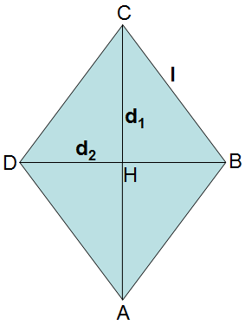

D

C

B

A

|  |
| --- |
| A = l $∙$ l  2p = l $∙$ 4 |
| $$A=\frac{b_{}∙{ h}_{} }{2}$$ 2p = a + b + c |
| A = b $∙$ h  2p = (b + h) 2 |
| 2p = b1 + b2 + l 2 |
| 2p = l 4 |

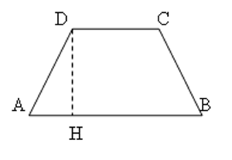

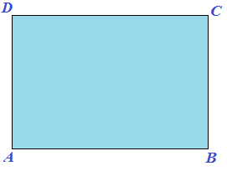

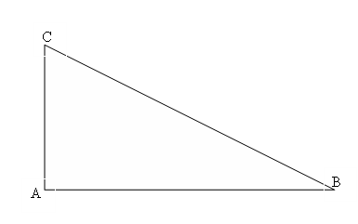

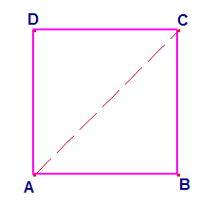

PROBLEMI

1. Un orto ha la forma di un quadrato con il lato di m 48. Quanto misura l’area? Quanto misura il perimetro?
2. Un cortile rettangolare ha i lati di m 34 e m 18,2. Quanto misura l’area?

Quanto misura il perimetro?

1. Una aiuola a forma di rombo ha le diagonali che misurano m 12,8 e m 18. Quanto misura l’area?
2. In un trapezio isoscele la base maggiore misura 98 cm, la base minore misura 62 cm, l’altezza misura 40,2 cm. Quanto misura l’area?
3. Un trapezio rettangolo ha il perimetro di 112 cm, l'altezza di 18 cm, il lato obliquo di 30 cm e la base maggiore di 44 cm. Calcola la misura della base minore e l’area.